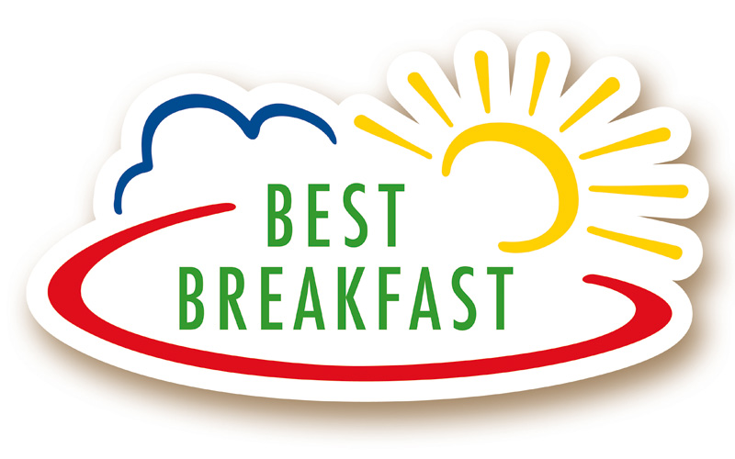

PRESSE-INFORMATION
Dezember 2010

Das Gütesiegel für Frühstücksbuffets
Mit Best Breakfast Gäste gewinnen!

Immer mehr Hoteliers haben das Frühstück als Schlüsselfaktor für die Zimmervermarktung entdeckt und nutzen ihr Angebot als Buchungs-Entscheidungshilfe für den Gast. Ein optimales Frühstücksbuffet sorgt zudem für zufriedene Gäste und trägt mit dazu bei, dass sich das Haus nachhaltig profilieren kann. Zur Unterstützung und Weiterentwicklung dieser wichtigen Faktoren gibt es “Best Breakfast” – Das Gütesiegel für ausgezeichnete Gastgeber!
Best Breakfast ist ein umfassendes Markenkonzept zur Auszeichnung von Deutschlands besten Frühstücksbuffets in der Hotellerie. Nach Qualifikation über www.bestbreakfast.de wird erfolgreichen Gastgebern das offizielle Best Breakfast Gütesiegel verliehen. Zu den Leistungen gehören z.B. Orientierungs- und Entscheidungshilfen für zeitgemäße Qualitätsstandards sowie topaktuelle Informationen rund um das Frühstücksbuffet. Weitere Nutzen für Best Breakfast Gastgeber sind z.B. Checklisten für das Servicepersonal, Impulse zur Gästebindung, zusätzliche Werbung, Informationen zur idealen Umsetzung, Kostenvorteile durch spezielle Angebote und vieles mehr.
Inzwischen nutzen bereits mehr als 160 Häuser diese Initiative für ihr Haus. Darunter auch Hotelier Andreas R. Graf, Geschäftsführer des Best Western Crown Hotels, Mönchengladbach: „Best Breakfast trägt mit dazu bei, dass unsere Buffets besser werden und dass wir klare Vorteile gegenüber denen haben, die nicht dabei sind.“

Über die BEST BREAKFAST Förderer

Initiator ist KELLOGG. Weltweit Nr.1 und Erfinder der knusprigen Frühstückscerealien. Das KELLOGG´S Foodservice Angebot umfasst neben den beliebten Frühstücksklassikern, speziell für die Gastronomie kreierte Müsli-Variationen und köstliche Cerealien-Riegel, für z.B. die Tagungspause.
Maßgeschneiderte Konzeptlösungen und hochwertige Buffet-Präsentationshilfen für unterschiedliche Einsatzbereiche und Anforderungen ergänzen das Profi-Angebot. Mehr unter www.kelloggs-foodservice.de

Partner ist Kerrygold Catering, Profibereich für Gastronomie, Hotellerie und Großverbraucher der IDB Deutschland GmbH. Das Irish Dairy Board (IDB Dublin) ist die Marketingorganisation der irischen Milchwirtschaft. Als wesentliches Marketinginstrument hat IDB die Marke Kerrygold geschaffen, unter der irische Milchprodukte von Premiumqualität international vermarktet werden. Die IDB Deutschland GmbH vertreibt jährlich über 35.000 Tonnen Butter und Käse der Marke Kerrygold in Deutschland. Mehr unter www.kerrygold-catering.de

Agenturkontakt:
Markenpartner GmbH
Reinhold Sobtzick
Rosenstraße 20
D-40479 Düsseldorf
Tel.: 0211 / 16 45 16 – 0
E-Mail: sobtzick@markenpartner.com
___________________________________

